达州市2022年高中阶段学校招生统一考试置初中学业水平考试
地理
一、单项选择题
材料：2021年10月16日，神舟十三号载人航天飞船在酒泉卫星发射中心出征，顺利将三名航天员送入太空；2022年4月16日返回舱成功着陆。完成下面小题。
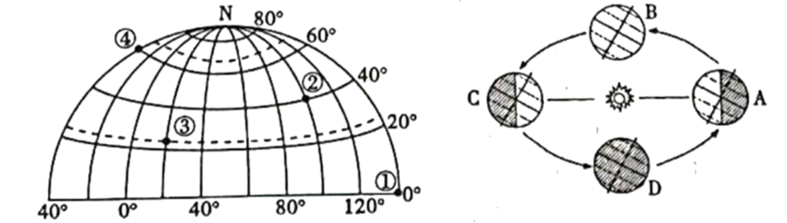
1. 关于图1中①②③④地描述正确的是（ ）
A. ①地所在的经线比②地所在的经线更短
B. 酒泉大致位于②地，其坐标是（40°N，100°E）
C. 达州市（31.2°N，107.5°E）位于③地的西南方
D. ④地位于北半球、低纬度、北温带，有太阳直射现象
2. 据图文材料判断，下列说法正确的是（ ）
A. 当地球运行到A点时，发射地酒泉昼长夜短
B. 载人航天飞船发射时，北极圈内出现了极昼现象
C. 返回舱成功着陆时，地球运行到图中的B-C之间
D. 当地球公转到图中D点时，太阳直射②地所在的纬线
【答案】1. B 2. C
【解析】
【1题详解】
所有经线长度相等，A错误；酒泉大致位于②地，其坐标是(40°N，100°E)，B正确；达州市(31.2°N，107.5E)位于③地(23.5°N，20°E)的东北方向，C错误；④地(60°N，40°W)位于北半球、中高纬度分界线、北温带，无太阳直射现象，D错误。故选B。
【2题详解】
当地球运行到A点时，发射地酒泉昼短夜长，此时是北半球的冬至日，A错误；载人航天飞船发射时，也就是10月16日，北极圈内出现了极夜现象，B错误；返回舱成功着陆时，也就是4月16日，地球运行到图中的B—C之间，C正确；当地球公转到图中 D点时，太阳直射赤道，②地所在的纬线是40°N，D错误。故选C。
【点睛】在经纬网上，利用经纬网可以确定地球表面任何一个地点的位置。可依据经纬度的变化规律，确定东西经度、南北纬度。在经纬网地图上，用经纬网定方向，纬线指示东西方向，经线指示南北方向。经线是连接南北两极并同纬线垂直相交的半圆，所有经线长度相等；纬线圈的大小不等，赤道为最大的纬线圈，从赤道向两极纬线圈逐渐缩小，到南、北两极缩小为点。
材料：2022年1月15日，汤加王国的洪阿哈阿帕伊岛火山大规模喷发，引发海啸等自然灾害并喷发大量火山灰。读图，完成下面小题。
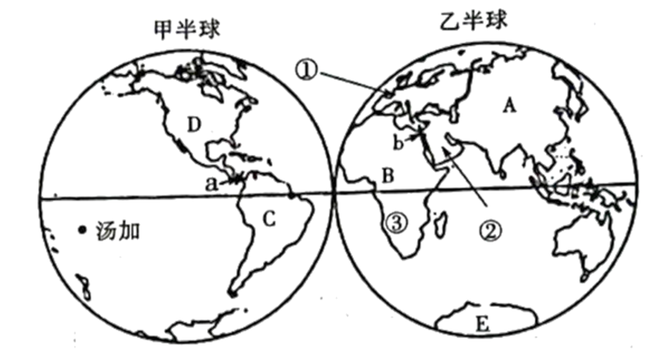
3. 下列地理事物表述正确的是（ ）
A. B大洲有“热带大陆”、“高原大陆”之称
B. 跨纬度最广和跨经度最广的大洲是E南极洲
C. 甲半球为西半球，a运河沟通了太平洋和印度洋
D. 汤加火山喷发地位于印度洋板块与非洲板块的交界处
4. 对图中大洲和地区描述有误的是（ ）
A. A大洲有世界上最长的河流湄公河
B. ①地区有凯旋门、比萨斜塔等著名景点
C. ②地区居民主要是白种人，大多信奉伊斯兰教
D. ③地区由于长期的殖民统治使许多国家形成了“单一商品经济”
【答案】3 A 4. A
【解析】
【3题详解】
B非洲地形以高原为主，气候以热带气候为主，有“热带大陆”、“高原大陆”之称，A正确；跨纬度最广的是A亚洲，跨经度最广的大洲是E南极洲，B错误；甲半球为西半球，a运河沟通了太平洋和大西洋，C错误；汤加火山喷发地位于印度洋板块与太平洋板块的交界处，D错误。故选A。
【4题详解】
A指的是亚洲，世界上最长的河流尼罗河在非洲，A说法错误；①指的是欧洲西部，有法国凯旋门和意大利比萨斜塔等著名景点，B说法正确；②指的是西亚地区，居民主要是白种人，大多信奉伊斯兰教，C说法正确；③指的是撒哈拉以南非洲，由于长期的殖民统治使许多国家形成了“单一商品经济”，D说法正确。故选A。
【点睛】全球共有七大洲，按面积大小排列分别为亚洲、非洲、北美洲、南美洲、南极洲、欧洲和大洋洲。
读“中国部分省级行政区划及河流分布图”，完成下面小题。
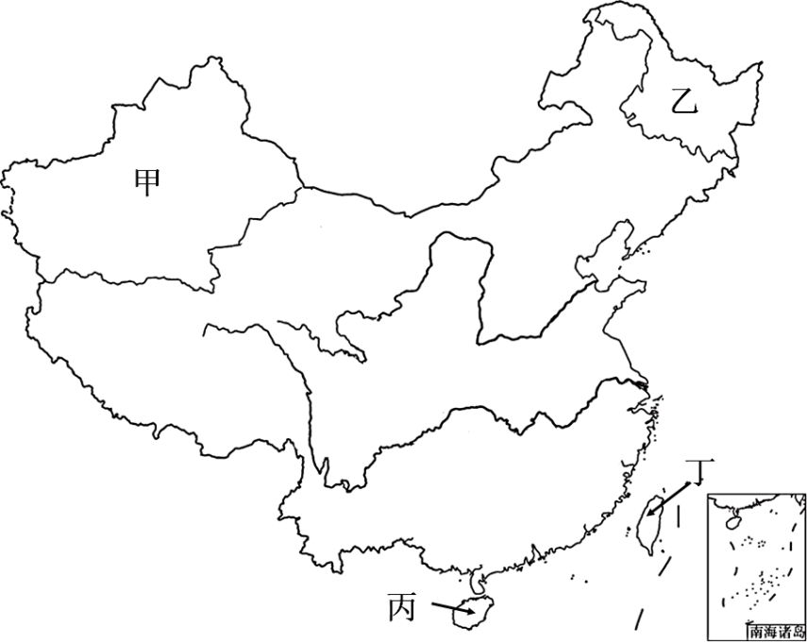
5. 根据图中信息判断下列描述正确的是（ ）
A. 甲地是我国纬度最高的省级行政区 B. 夏至日乙地比甲地先看到日出和日落
C. 丙地北部濒临我国的内海——渤海 D. 丁地是我国台湾省，距离广东省最近
6. 关于图中长江、黄河的叙述正确的是（ ）
A. 长江发源于青海省巴颜喀拉山，注入东海
B. 长江中下游河段是我国水能资源最丰富的地区
C. 黄河中游水土流失严重，导致下游形成“地上河”
D. 黄河依次流经青藏高原、黄土高原、东北平原等地形区
【答案】5. B 6. C
【解析】
【5题详解】
图中的甲乙丙丁分别是新疆维吾尔自治区、黑龙江省、海南省、台湾省。乙地是我国纬度最高的省级行政区——黑龙江省，A错误；乙省区位于甲省区以东，由于地球自西向东自转，夏至日乙地比甲地先看到日出和日落，B正确；丙地北部濒临我国的内海——琼州海峡，C错误；丁地是我国台湾省，距离福建省最近，D错误。故选B。
【6题详解】
长江发源于青海省唐古拉山，注入东海；长江上游河段是我国水能资源最丰富的地区；黄河中游水土流失严重，下游流经华北平原，地势地平，流速减慢，泥沙淤积，河床抬高，导致下游形成“地上河”；黄河依次流经青藏高原、黄土高原、华北平原等地形区。C正确，故选C。
【点睛】黄河中游水土流失严重，下游流经平原地区，流速缓慢，泥沙淤积，久而久之就形成了黄河的河床高于河岸的“地上河”。
7. 材料：2021年5月11日第七次全国人口普查结果公布。与第六次全国人口普查结果相比，其中15-59岁人口比重下降6.79个百分点，60岁以上人口比重上升5.44个百分点。为了进一步优化生育政策，国家提倡一对夫妻可以生育三个子女。读图，根据图文材料及所学知识判断，下列描述正确的是（ ）
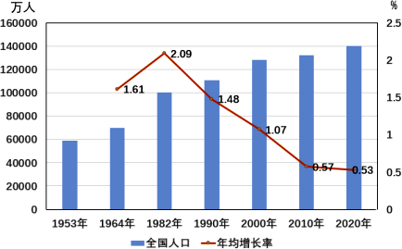
A. 我国人口分布大致以漠河至腾冲一线为界
B. 我国的人口数量先增加后减少，但人口基数大
C. 我国的人口年均增长率在2000年达到最高值
D. 放开“三孩”政策是为了缓解我国人口老龄化问题
【答案】D
【解析】
【详解】我国的人口分布大致以黑河--腾冲一线为界，A错误。我国的人口基数大，人口数量一直在增加，B错误。我国的人口年均增长率在1982年达到最高值，C错误。放开“三孩”政策是为了缓解我国人口老龄化问题，逐步调整完善现行的生育政策，促进人口长期均衡发展，D正确。故选D。
二、综合题
8. 读我国东南某地的等高线地形图，回答下列问题。
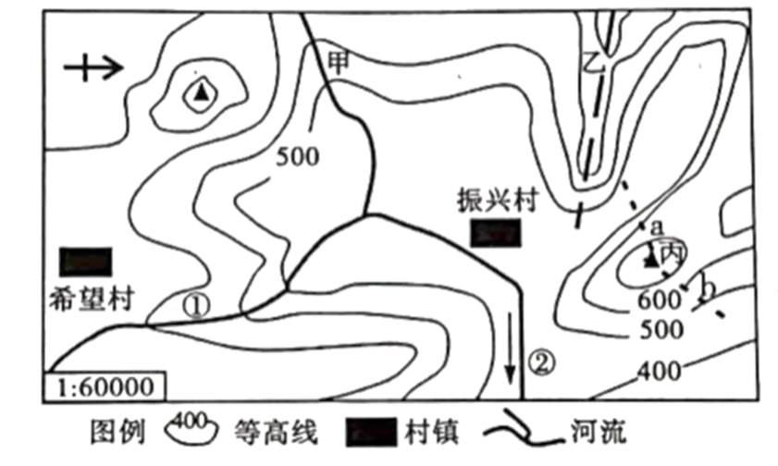
（1）图中河流的干流②大致流向为____。
（2）本区发展种植业，其耕地类型以____为主。
（3）图中甲、乙两地，所在地形部位是山脊的是____。
（4）攀登丙山峰有a、b两条路线，为了更省力最好选择____路线。
（5）若振兴村与希望村图上直线距离为5厘米，则实地距离为____千米。
【答案】（1）自西向东 （2）水田 （3）乙 （4）b （5）3
【解析】
【分析】本题以我国东南某地的等高线地形图为材料，涉及方向、比例尺、等高线地形图的判读、耕地的分布等，考查学生读图识图能力和区域认知能力。
【小问1详解】
据图中指向标可得，图中河流干流②大致流向为自西向东流。
【小问2详解】
图中所示的是我国东南地区，位于我国南方地区，本区发展种植业，其耕地类型以水田为主。
【小问3详解】
)图中甲、乙两地，所在地形部位是山脊的是乙，该处等高线向海拔低处凸出。
【小问4详解】
攀登丙山峰有a、b两条路线，了更省力最好选择b路线，该路线等高线稀疏，坡度缓。
【小问5详解】
若振兴村与希望村图上直线距离5厘米，则实地距离为5x60000=300000厘米=3千米。
9. 阅读材料及世界区域图，回答下列问题。
材料：2022年2月24日乌克兰的军事设施遭到导弹袭击，俄军登陆行动开始于黑海和亚速海，标忠俄乌战争正式爆发，导致全球小麦等粮食价格上涨，多地出现粮食危机。
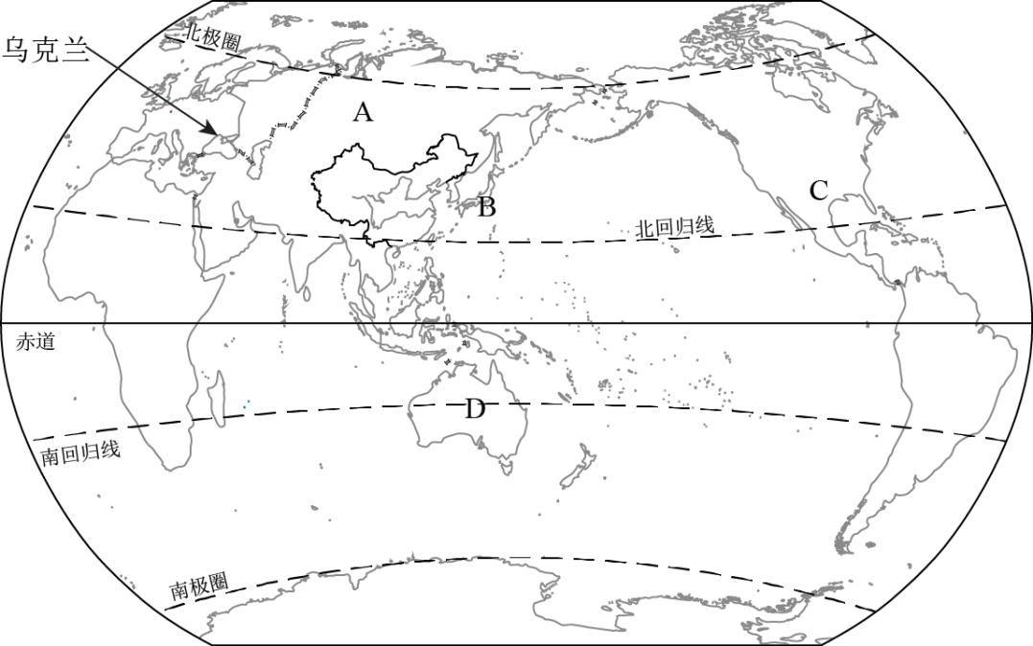
（1）本次发生冲突的两个国家中A是俄罗斯，它的首都是____，位于欧洲最大的____平原。
（2）俄乌战争造成全球粮食价格上涨，C国和D国是世界重要的农产品出口国，C国的东北部气候冷湿、城市密集，形成了____带（农业带）；D国还是世界重要的矿产资源生产国和出口国，有“____的国家”之称。
（3）下列甲乙丙丁四种气候类型分布在B国南部的是____，这种气候适合水稻的生长。
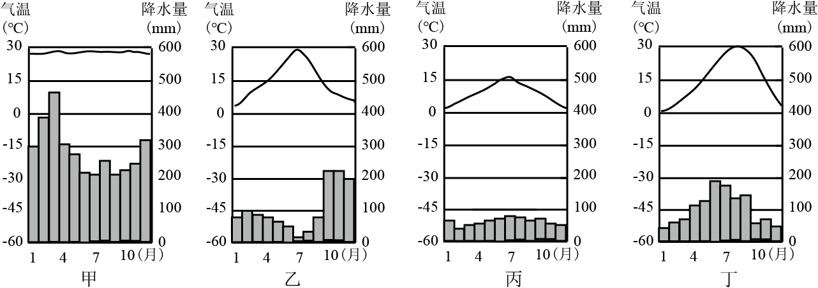
（4）当今世界区域经济发展极不平衡，国际上通常以“北”代指B、C、D等____国家，以“南”代指俄、乌等发展中国家。
【答案】（1） ①. 莫斯科 ②. 东欧平原
（2） ①. 乳畜带 ②. 坐在矿车上 （3）丁 （4）发达
【解析】
【分析】本题以俄乌冲突和世界简图为材料，涉及俄罗斯的首都和地形、美国的农业和澳大利亚的资源、日本的气候、发展中国家与发达国家的分布等，考查学生区域认知能力。
【小问1详解】
图中A是俄罗斯，它的首都是莫斯科，位于欧洲最大的平原——东欧平原，莫斯科是俄罗斯最大的城市。
【小问2详解】
俄乌战争造成全球粮食价格上涨，C美国和D澳大利亚是世界重要的农产品出口国，C美国的东北部气候冷湿、城市密集，形成了乳畜带；D澳大利亚还是世界重要的矿产资源生产国和出口国，工矿业发达，有“坐在矿车上的国家”之称。
【小问3详解】
B是日本，该国家南部是亚热带季风气候，图中丁所示的是亚热带季风气候，夏季高温多雨，冬季温和少雨，这种气候适合水稻的生长。
【小问4详解】
当今世界区域经济发展极不平衡，国际上通常以“北”代指B日本、C美国、D 澳大利亚发达国家，以“南’代指俄、乌等发展中国家。
10. 阅读材料及中国四大地理区域划分图，回答下列问题。
材料一：北京冬奥会于2022年2月4日至20日在北京市和河北省张家口市联合举办，这是中国历史上第一次举办冬季奥运会。北京因此成为首个“双奥之城”。
材料二：2022年5月5日习近平总书记在疫情防控会议上指出：“我们的防控措施是科学有效的。我们打赢了武汉保卫战，也一定能够打赢大上海保卫战。”
材料三：全球棉花看中国，中国棉花看新疆。夏季炎热干燥的气候和稳定的灌溉水源，使新疆成为我国最大的长绒棉生产基地。
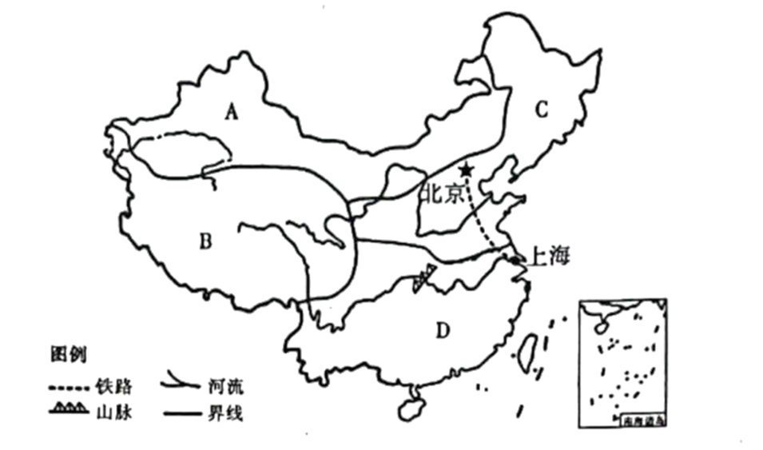
（1）中国四大地理区域中关于“双奥之城”北京所在区域说法正确的是（ ）
A. 位于大兴安岭以西，秦岭——淮河以北
B. 是我国油菜、柑橘、甘蔗的主要产区
C. 位于中国第二、三级阶梯，地形以平原和高原为主
D. 本区煤、铁、石油等矿产资源贫乏，但水资源丰富
（2）本次疫情爆发地——上海位于____山脉以东的长江中下游平原。全国各地驰援上海，若北京的专家乘坐火车前往上海，应选择____铁路干线更近。（填名称）
（3）新疆作为世界三大长绒棉生产基地之一，这里夏季光照充足，昼夜温差大，属于____气候。
（4）我们的家乡“巴人故里”、“川东明珠”、“中国气都”——达州市位于图中四大地理区域的____地区。（填字母）
【答案】（1）C （2） ①. 巫山 ②. 京沪
（3）温带大陆性 （4）D
【解析】
【分析】本题以北京冬奥会、上海防疫和棉花为材料，涉及北方地区的地理概况和自然环境、主要铁路干线、西北地区的气候、南方地区的地理位置等，考查学生区域认知能力和读图识图能力。
【小问1详解】
“双奥之城”北京所在区域是北方地区，位于大兴安岭以东，秦岭——淮河线以北，A错误；南方地区是我国油菜、柑橘、甘蔗的主要产区，B错误；北方地区位于中国的第二、三级阶梯，地形以平原和高原，主要地形区有东北平原、华北平原、关中平原、黄土高原等，C正确；北方地区煤、铁、石油等矿产资源丰富，但水资源不足，D错误。故选C。
【小问2详解】
上海地处长江中下游平原，位于巫山以东；北京到上海的铁路干线是京沪线。
【小问3详解】
新疆位于我国的西北部，深居内陆，远离海洋，气候干旱，光照充足，昼夜温差大，气候类型为温带大陆性气候。
【小问4详解】
“巴人故里”、“川东明珠”、“中国气都”——达州市位于四川省，属于D南方地区。

